2023年度

德阳市中心血站单位决算
目录

公开时间：2024年9月18日

第一部分 单位概况…………………………………………………………………3
一、主要职责……………………………………………………………………3
二、机构设置……………………………………………………………………3
第二部分 2023年度单位决算情况说明……………………………………………3
一、收入支出决算总体情况说明………………………………………………3
二、收入决算情况说明…………………………………………………………4
三、支出决算情况说明…………………………………………………………5四、财政拨款收入支出决算总体情况说明……………………………………5
五、一般公共预算财政拨款支出决算情况说明………………………………6
六、一般公共预算财政拨款基本支出决算情况说明…………………………8
七、“三公”经费财政拨款支出决算情况说明 ………………………………9
八、政府性基金预算支出决算情况说明………………………………………12
九、国有资本经营预算支出决算情况说明……………………………………12十、其他重要事项的情况说明…………………………………………………12
第三部分 名词解释…………………………………………………………………14
第四部分 附件………………………………………………………………………16第五部分 附表………………………………………………………………………23
一、收入支出决算总表 ………………………………………………………23
二、收入决算表…………………………………………………………………23三、支出决算表 ………………………………………………………………23
四、财政拨款收入支出决算总表………………………………………………23
五、财政拨款支出决算明细表…………………………………………………23
六、一般公共预算财政拨款支出决算表………………………………………23
七、一般公共预算财政拨款支出决算明细表…………………………………23
八、一般公共预算财政拨款基本支出决算明细表……………………………23九、一般公共预算财政拨款项目支出决算表…………………………………23十、政府性基金预算财政拨款收入支出决算表………………………………23十一、国有资本经营预算财政拨款收入支出决算表…………………………23十二、国有资本经营预算财政拨款支出决算表………………………………23十三、财政拨款“三公”经费支出决算表……………………………………23

第一部分 单位概况

一、主要职责
德阳市中心血站是全额拨款事业单位，主要职责是负责采供全市临床用血。

机构设置
全站共设10个科室，内设办公室、财务科、献血服务科、供血科、业务科、质管科、检验科、成分科、设备科、后勤科等科室。核定编制64人，在编人员59人，管理岗位 5人，专业技术岗位51人，工勤岗位3人；退休人员40人；临聘人员34人。

第二部分 2023年度单位决算情况说明
- 收入支出决算总体情况说明
2023年度我单位决算总收入3852.98万元，2022决算总收入4021.23万元，比上年减少收入168.25万元，下降4.2%。2023年决算总支出：3854.77万元，与2022年相比，减少222.14万元，下降5.4%。变动原因：主要是献血办拨付专项经费（核酸试剂采购经费）减少、资本性支出减少。

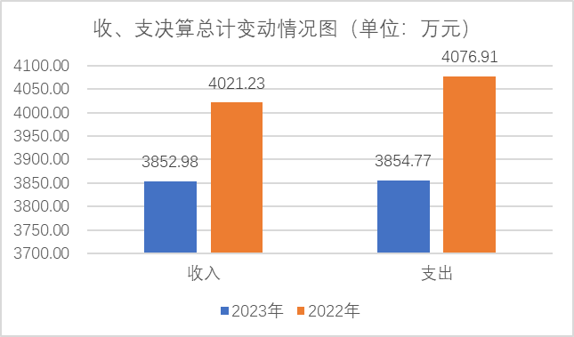

图1：收、支决算总计变动情况图

- 收入决算情况说明
2023年本年收入合计3852.98万元，其中：一般公共预算财政拨款收入3326.09万元，占86.3%；其他收入526.89万元，占13.7%。

（注：数据来源于财决01表）
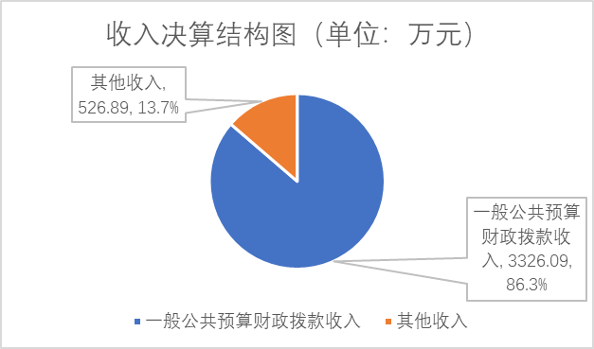

图2：收入决算结构图

- 支出决算情况说明
2023年本年支出合计3854.77万元，其中：基本支出1160.88万元，占30.1%；项目支出2693.89万元，占69.9%。

（注：数据来源于财决04表）
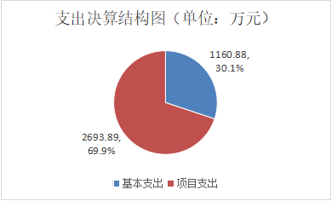

图3：支出决算结构图

四、财政拨款收入支出决算总体情况说明
2023年财政拨款总收入3326.09万元，2022决算总收入3381.37万元，比上年减少收入55.28万元，下降1.63%。2023年决算总支出：3326.09万元，与2022年相比，减少55.28万元，下降1.63%。主要变动原因：设备购置资本性支出减少。
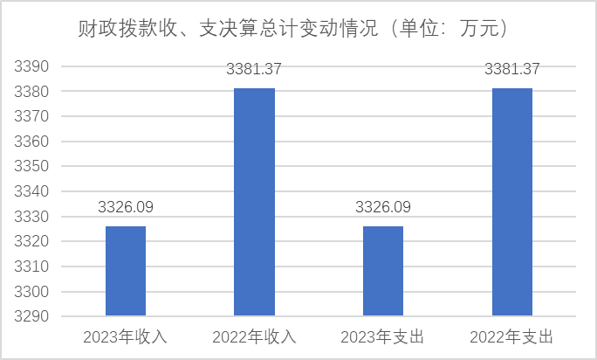
（注：数据来源于财决Z01-1表）

图4：财政拨款收、支决算总计变动情况

五、一般公共预算财政拨款支出决算情况说明

（一）一般公共预算财政拨款支出决算总体情况
2023年一般公共预算财政拨款支出3326.09万元，占本年支出合计的86.28%。与2022年相比，一般公共预算财政拨款支出减少55.28万元，下降1.63%。主要变动原因：设备购置资本性支出减少。
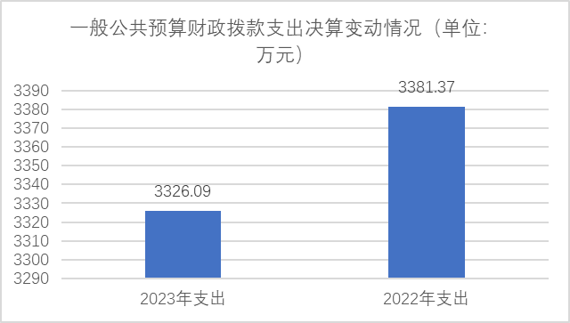

图5：一般公共预算财政拨款支出决算变动情况

（二）一般公共预算财政拨款支出决算结构情况
2023年一般公共预算财政拨款支出3326.09万元，主要用于以下方面: 社会保障和就业支出274.04万元，占8.2%；卫生健康支出2959.53万元，占89%；住房保障支出92.52万元，占2.8%；（罗列全部功能分类科目，至类级。）

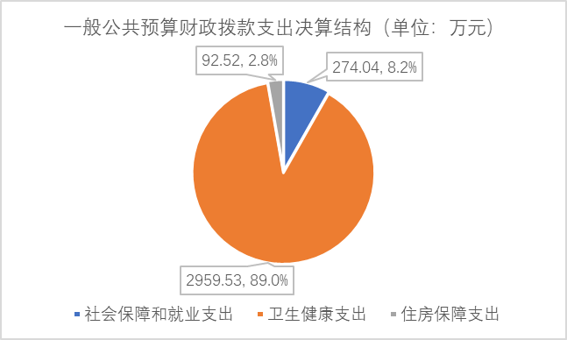

图6：一般公共预算财政拨款支出决算结构

（三）一般公共预算财政拨款支出决算具体情况

2023年一般公共预算支出决算数为3326.09万元，完成预算100%。其中：
1.社会保障和就业208（类）行政事业单位离退休05（款）事业单位离退休02（项）: 支出决算为110.88万元，完成预算100%。
2.社会保障和就业208（类）行政事业单位养老支出05（款）机关事业单位基本养老保险缴费支出05（项）: 支出决算为106.96万元，完成预算100%。
3.社会保障和就业208（类）行政事业单位养老支出（款）机关事业单位职业年金缴费支出06（项）: 支出决算为53.48万元，完成预算100%。
4.社会保障和就业208（类）其他社会保障和就业支出99（款）其他社会保障和就业支出99（项）: 支出决算为2.73万元，完成预算100%。
5.卫生健康210（类）公共卫生04（款）采供血机构 06（项）:支出决算为2788.13万元，完成预算100%。
6.卫生健康210（类）公共卫生04（款）重大公共卫生服务09（项）:支出决算为100.75万元，完成预算100%。
7.卫生健康210（类）行政事业单位医疗11（款）事业单位医疗02（项）:支出决算为52.98万元，完成预算100%。
8.卫生健康210（类）其他卫生健康99（款）:支出决算为17.67万元，完成预算100%。
9.住房保障支出221（类）住房改革支出02（款）住房公积金01（项）:支出决算为92.52万元，完成预算100%。
（注：数据来源于财决01-1表和财决08表，仅罗列本单位涉及的全部功能分类科目，至项级。上述“预算”口径为调整预算数。增减变动原因为决算数<项级>和调整预算数<项级>比较，与预算数持平可以不写原因。）

六、一般公共预算财政拨款基本支出决算情况说明
2023年一般公共预算财政拨款基本支出1160.88万元，其中：
人员经费1092.78万元，主要包括：基本工资268.79万元、津贴补贴7.25万元、奖金22.63万元、伙食补助费、绩效工资402.62万元、机关事业单位基本养老保险缴费106.96万元、职业年金缴费53.48万元、职工基本医疗保险缴费32.33万元、公务员医疗补助缴费20.65万元、其他社会保障缴费3.66万元、其他工资福利支出41.93万元、离休费、退休费6.88万元、抚恤金15.62万元、生活补助1.72万元、医疗费1.39万元、奖励金0.09万元、住房公积金77.67万元、其他对个人和家庭的补助29.1万元。
日常公用经费68.1万元，主要包括：办公费、印刷费、咨询费、手续费、水费、电费6万元、邮电费、取暖费、物业管理费、差旅费2.38万元、因公出国（境）费用、维修（护）费、租赁费、会议费、培训费、公务接待费、劳务费10.87万元、委托业务费、工会经费26万元、福利费18.14万元、公务用车运行维护费、其他交通费、税金及附加费用、其他商品和服务支出4.71万元、办公设备购置、专用设备购置、信息网络及软件购置更新、其他资本性支出等。
（注：数据来源于财决07表，根据本部门实际支出情况罗列全部经济分类科目。）

七、“三公”经费财政拨款支出决算情况说明

（一）“三公”经费财政拨款支出决算总体情况说明
2023年“三公”经费财政拨款支出决算为27.06万元，完成预算100%；较上年减少0.65万元，下降2.3%。
（注：上述“预算”口径为调整预算数，包括政府性基金支出决算情况。）

（二）“三公”经费财政拨款支出决算具体情况说明
2023年“三公”经费财政拨款支出决算中，因公出国（境）费支出决算0万元，占0%；公务用车购置及运行维护费支出决算26.63万元，占98.4%；公务接待费支出决算0.43万元，占1.6%。具体情况如下：
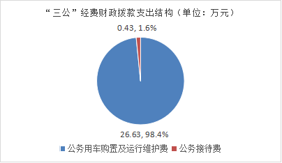

图7：“三公”经费财政拨款支出结构
1.因公出国（境）经费支出0万元，完成预算0%。全年安排因公出国（境）团组0次，出国（境）0人。因公出国（境）支出决算数与2022年持平。
2.公务用车购置及运行维护费支出26.63万元，完成预算100%。公务用车购置及运行维护费支出决算比2022年减少0.96万元，下降3.5%，主要原因是燃油费减少。
其中：公务用车购置支出0万元。全年按规定更新购置公务用车0辆，其中：轿车0辆、金额0万元，越野车0辆、金额0万元，载客汽车0辆、金额0万元，主要用于…。截至2023年12月底，单位共有公务用车0辆，其中：轿车0辆、越野车0辆、载客汽车0辆。
公务用车运行维护费支出26.63万元。主要用于采供血业务工作（具体工作）等所需的公务用车燃料费15万元、维修费4.86万元、过路过桥费3.78万元、保险费2.99万元等支出。
3.公务接待费支出公务接待费支出0.43万元，完成预算100%。公务接待费支出决算比2022年增加0.31万元，增长258.3%。
国内公务接待支出0.43万元，主要用于执行公务、开展业务活动开支的交通费、住宿费、用餐费等。国内公务接待4 批次，54人次,共计支出0.43万元，具体内容包括：接待各市、州血站来我站交流学习（接待具体项目、金额）。其中：用餐费0.43万元。
2023年公务接待明细情况表
序号 | 日期 | 摘要 | 金额（单位：元）
1 | 2023-3-21 | 广元市中心血站到我站考察学习 | 1077
2 | 2023-5-18 | 自贡市中心血站到我站参观学习 | 700
3 | 2023-10-24 | 国家血液技术核查 | 1764
4 | 2023-11-14 | 眉山市中心血站到我站交流学习 | 779
外事接待支出0万元，外事接待0批次，0人，共计支出0万元。

八、政府性基金预算支出决算情况说明
2023年本单位无政府性基金预算财政拨款支出。
- 国有资本经营预算支出决算情况说明
2023年本单位无国有资本经营预算财政拨款支出。
- 其他重要事项的情况说明

（一）机关运行经费支出情况
2023年，机关运行经费支出0万元，与2022年决算数持平。
（注：数据来源于财决附03表）
（二）政府采购支出情况
2023年，德阳市中心血站政府采购支出总额752.35万元，其中：政府采购货物支出749.36万元、政府采购工程支出0万元、政府采购服务支出2.99万元。主要用于设备购置、试剂耗材及车辆保险费。

（三）国有资产占有使用情况
截至2023年12月31日，市血站共有车辆7辆，其中：主要领导干部用车0辆、机要通信用车0辆、应急保障用车0辆、其他用车7辆，其他用车主要是用于采血、送血，单价100万元以上专用设备11台（套）。
（注：数据来源于财决附03表，按单位决算报表填报数据罗列车辆情况。）

（四）预算绩效管理情况
根据预算绩效管理要求，本部门（单位）在年初预算编制阶段，组织对采供血人员劳务费、公共卫生事业单位工作质量考核经费、专用材料费等17个项目开展了预算事前绩效评估，编制了绩效目标，预算执行过程中，开展绩效监控，年终执行完毕后，开展了绩效目标完成情况梳理填报(见附件3）。
本单位按要求对2023年部门整体支出绩效评价情况开展自评，《2023年部门整体支出绩效评价报告》见附件（附件1）。
本单位自行组织对专用材料费项目开展了绩效评价，《专用材料费2023年绩效评价报告》见附件（附件2）。

- 名词解释

1.财政拨款收入：指单位从同级财政部门取得的财政预算资金。
2.其他收入：指单位取得的除上述收入以外的各项收入。主要是献血办拨付专项经费。
3.使用非财政拨款结余：指事业单位使用以前年度积累的非财政拨款结余弥补当年收支差额的金额。
4.年初结转和结余：指以前年度尚未完成、结转到本年按有关规定继续使用的资金。
5.结余分配：指事业单位按照会计制度规定缴纳的所得税、提取的专用结余以及转入非财政拨款结余的金额等。
6.年末结转和结余：指单位按有关规定结转到下年或以后年度继续使用的资金。
7.社会保障和就业208(类)行政事业单位离退休05(款)事业单位离退休02(项)：指用于事业单位退休生活补助等支出。
8.社会保障和就业208(类)行政事业单位离退休05(款) 机关事业单位基本养老保险缴费支出05(项)：指用于机关事业单位基本养老保险缴费等支出。
9.社会保障和就业208(类)行政事业单位离退休05(款) 机关事业单位职业年金缴费支出06(项)：指机关事业单位职业年金缴费支出。
10.医疗卫生与计划生育210(类)公共卫生04(款)采供血机构06(项)：指采供血机构开支。
11.医疗卫生与计划生育210(类)公共卫生04(款)重大公共卫生专项09(项)：重大公共卫生专项开支。
12.医疗卫生与计划生育210(类)行政事业单位医疗11(款)事业单位医疗02(项)：指事业单位医疗支出。
13.医疗卫生与计划生育210(类)其他卫生健康支出99(款)其他卫生健康支出01(项)：指其他社会保障缴费。
14.住房保障支出221(类)住房改革支出02(款)住房公积金01(项)：指住房公积金缴费。
（解释本部门决算报表中全部功能分类科目至项级，请参照《2023年政府收支分类科目》增减内容。）
15.基本支出：指为保障机构正常运转、完成日常工作任务而发生的人员支出和公用支出。
16.项目支出：指在基本支出之外为完成特定行政任务和事业发展目标所发生的支出。
17.“三公”经费：指部门用财政拨款安排的因公出国（境）费、公务用车购置及运行费和公务接待费。其中，因公出国（境）费反映单位公务出国（境）的国际旅费、国外城市间交通费、住宿费、伙食费、培训费、公杂费等支出；公务用车购置及运行费反映单位公务用车车辆购置支出（含车辆购置税）及租用费、燃料费、维修费、过路过桥费、保险费等支出；公务接待费反映单位按规定开支的各类公务接待（含外宾接待）支出。
（名词解释部分请根据各部门实际列支情况罗列，并根据本部门职责职能增减名词解释内容。）

第四部分 附件

附件1
2023年部门整体支出绩效评价报告

一、部门（单位）概况
（一）机构组成。我站属于财政全额拨款一类公益性事业单位，内设办公室、财务科、献血服务科、供血科、业务科、质管科、检验科、成分科、设备科、后勤科等科室。
（二）机构职能。全面承担德阳市六个县(市、区)医疗机构的临床用血的采集和供应工作。
（三）人员概况。核定事业编制64人，目前在编人员59人，管理岗位5人，专业技术岗位51人，工勤岗位3人；退休人员40人；临聘人员34人。
二、本部门当年度财政资金收支情况
（一）部门财政资金收入情况。2023年总收入3852.98万元，其中：财政补助收入3326.09万元，占总收入86.3%，其他收入(献血办拨付专项资金）526.89万元，占总收入13.7%。
(二）部门财政资金支出情况。2023年总支出3854.77万元，其中：基本支出1160.88万元，占总支出30.1%；项目支出2693.89万元，占总支出69.9%；
三、本部门预算管理整体情况
（一）预算绩效管理情况。
①绩效目标编制情况。我站紧紧围绕市财政关于编制预算相关规定，厉行节约、强化预算约束，优化支出结构，提高资金效率，严格遵守财务相关的法律法规及单位规章制度，加强会计日常核算的管理范围以及资金监管。编制了预算绩效目标并按时间要求报送市财政局。申报绩效目标内容完整，手续齐全，符合相关格式要求。
②绩效目标实现程度。2023年整体预算执行率良好，未偏离预算绩效目标。
③绩效监控情况。2023年我单位按要求向市财政局提交了绩效监控表及相关资料，根据绩效监控情况，加快预算执行进度。
④预算执行情况。2023年度血站事务基本支出1160.88万元，其中工资福利支出1039.36万元、商品和服务支出68.1万元、对个人和家庭的补助53.42万元。主要用于在职人员的工资、津贴、绩效、各类社会保险、日常的办公费、水电费、旅差费、工会经费、福利费及退休人员的退休费、住房公积金等支出。
2023年我站“三公”经费总支出27.06万元（公车运行费用26.63万元、公务接待费用0.43万元），比上年减少0.65万元，主要原因是采购燃油费减少。我站对公车购置及运行费用实行单列记账，定点维修、专卡加油、统一保险等制度；针对公务接待实行专人负责，严格执行一事一公函、一事一请示，无一单超标。
2023年度血站事务专项支出2693.88万元，其中资本性支出468.61万元，重大公共卫生专项100.75万元，公共卫生事业单位质量考核经费217.12万元，业务日常性支出1907.4万元，主要用途是用于采供血劳务支出、血液采集、血液制备、血液检测、血液运输、献血者招募等费用。
⑤预算调整情况。2023年预算调整情况较少，调整部门支出经济分类，总额共计 24.26万元。
⑥绩效目标和绩效自评公开情况。2023年我站按财政要求在政府网站、单位门户网站与预决算一起公开绩效目标及绩效自评。
（二）绩效结果应用情况。
按要求严格预算执行管理，所有支出严格控制在预算范围内，建有内部控制制度、流程手册，按要求进行预算项目绩效目标编制，并进行绩效评价接受财政监督，实现预算绩效管理与预算编制、执行、监督、评价有机结合。通过绩效自评结果应用，进一步加强对预算单位的督促和指导，压实部门预算绩效管理主体责任，以更好地落实全面实施预算绩效管理工作要求，不断提高财政资金使用效益。
四、评价结论及建议
（一）自评结论。2023年我单位自评得分99分，按照年初预算目标执行，未偏离预算目标，预算完成率较好。
（二）存在问题。2023年初未预算电脑采购为安可替设备，且本单位电脑非安可替设备，正版软件因财政发文2023年必须买安可替软件，故无法购买，取消部分设备采购。部分专用设备采购因论证、政府采购等一系列程序，造成项目执行进度稍滞后，但截止2023年12月31日除财政发文规定的电脑及软件必须为安可替未采购，其他全部完成采购。
（三）改进措施。1、加强预算管理，确保项目的科学性。在编制年度预算时，充分论证项目的必要性，绩效目标合理性、实施方案可行性，确保项目具有可操作性，项目实施达到预期效果，发挥最大效益。
2、细化项目管理，确保项目按期实施。项目一经批复，各实施部门要认真细化方案，明确责任人，做好各项目支出绩效目标执行中的控制管理，确保项目按计划推进。
3、严格人员管理，提高绩效目标管理水平。加强各项目相关业务人员培训，严格遵守各项纪律，不断提高业务能力，科学完善的制定绩效目标，确保项目执行过程的效率，提高绩效目标管理水平。

附件2
2023年专用材料费绩效评价报告

一、项目概况
（一）项目资金申报及批复情况
2023年我站专用材料费项目预算资金申报756.66万元，预算批复756.66万元，符合资金管理办法。
（二）项目绩效目标
2023年专用材料费项目预算包括：血液检测、质量控制等试剂、卫生耗材756.66万元。绩效目标申报计划完成采血者50000人份，实际完成43028人份。2023年12月底前完成采购及费用支付。
（三）项目资金申报相符性
2023年专用材料费项目预算申报与2023年专用材料费项目实际支出内容相符，保证我市采供血业务工作顺利开展。
二、项目实施及管理情况
（一）资金计划、到位及使用情况。
1.资金计划及到位
专用材料费项目经费来源于市财政局，2023年预算专用材料费项目经费756.66万元，到位756.66万元, 截止评价时点已全部到位，资金到位率100%。
2.资金使用
截止评价时点,2023年专用材料费项目经费支出756.66万元，支付率100%。
（二）项目财务管理情况。
专用材料费项目经费全部通过市财政局大平台支付，专用材料完成采购后，使用科室、质管科等进行专用材料验收，验收完成后将有关凭证传递给财务科，财务科依据采购计划阶段已明确的资金来源和账户类型，按照采购科提交的有关单据向财政申报计划后办理具体的资金支付业务并进行会计核算。
（三）项目组织实施情况。
血站制定有《德阳市中心血站采购管理办法》，项目实施为：使用科室负责参数设置，站设备科负责采购，采购完成后由分管领导审核采购合同，使用科室、质管科、设备科进行设备验收，由站设备科及时将采购合同、验收结算书、发票等凭证传递给财务科，提出款项支付申请，按照规定的审批权限和程序进行审批，审批完成后，由财务科完成支付。
三、项目绩效情况
（一）项目完成情况。
截止评价时点，实际完成采血43028人份，绩效目标申报计划50000人份，因试剂耗材采购流程及时限，故多申报计划一个季度人份，2023年一季度所用耗材为2022年采购。
（二）项目效益情况。
完成项目后对进一步提升血站采供血能力提供了有效的保证，能更好的完成全市医疗机构临床用血的保障工作，确保血液质量和安全。
四、问题及建议
（一）存在的问题
2023年我站较好的完成各项预算支出工作，血液的采集、制备、检验、贮存、供应成本在逐年上升，为保证血液安全，按照原国家卫生部要求，我站全面开展了核酸检测工作，增加了成本，而血液收费标准没有相应提高，给我站造成了巨大的资金压力。
（二）相关建议
由于采供血业务日益增长和核酸项目的全面开展，希望财政加大经费拨款力度，使我市采供血业务健康、持续发展。

第五部分 附表

一、收入支出决算总表

二、收入决算表

三、支出决算表

四、财政拨款收入支出决算总表

五、财政拨款支出决算明细表

六、一般公共预算财政拨款支出决算表

七、一般公共预算财政拨款支出决算明细表

八、一般公共预算财政拨款基本支出决算表

九、一般公共预算财政拨款项目支出决算表

十、政府性基金预算财政拨款收入支出决算表

十一、国有资本经营预算财政拨款收入支出决算表

十二、国有资本经营预算财政拨款支出决算表

十三、财政拨款“三公”经费支出决算表

